BÀI HỌC STEM LỚP 4 – KẾ HOẠCH BÀI DẠY
BÀI 16: THỜI TIẾT VÀ TRANG PHỤC
(2 tiết)

Gợi ý thời điểm thực hiện:
Khi dạy nội dung Thời tiết và trang phục (môn Tự nhiên & Xã hội)
– Bài 27: Thời tiết luôn thay đổi – Sách KNTT
– Bài 31: Hiện tượng thời tiết – Sách CTST

– Bài 21: Thời tiết – Sách CD

Mô tả bài học:
Lựa chọn và sử dụng các loại trang phục phù hợp với thời tiết khác nhau; vận dụng đo vẽ hình phẳng và kĩ năng vẽ, cắt, dán,… để tạo mô hình bộ sưu tập trang phục theo thời tiết khác nhau.
Nội dung chủ đạo và tích hợp trong bài học:
Môn học |  | Yêu cầu cần đạt
Môn học chủ đạo | Tự nhiên & Xã hội | Thực hiện được việc sử dụng trang phục phù hợp với thời tiết: nắng, mưa, nóng, lạnh để giữ cho cơ thể khoẻ mạnh.
Môn học tích hợp | Toán | Thực hiện được việc đo độ dài bằng thước thẳng với đơn vị đo là cm.
Môn học tích hợp | Mĩ thuật | Làm được các sản phẩm vẽ, cắt, xé dán theo sở thích.

I. YÊU CẦU CẦN ĐẠT
Bài học này giúp các em:
– Thực hiện được việc sử dụng trang phục phù hợp vời thời tiết nắng, mưa, nóng, lạnh để giữ cơ thể khoẻ mạnh.
– Thực hiện được việc đo độ dài bằng thước thẳng với đơn vị đo là cm.
– Làm được các sản phẩm vẽ, cắt, xé dán theo sở thích.
– Mạnh dạn, tự tin khi đề xuất ý tưởng và giới thiệu sản phẩm.
– Hợp tác với bạn khi làm sản phẩm hay điều chỉnh sản phẩm.
II. ĐỒ DÙNG HỌC TẬP
1. Chuẩn bị của giáo viên
– Các phiếu học tập (như ở phụ lục)
– Dụng cụ và vật liệu (dành cho 1 nhóm 2 – 4 HS)
STT | Thiết bị/ Học liệu | Số lượng | Hình ảnh minh hoạ
1 | Giấy hoặc bìa | 1 – 2 tờ giấy hoặc bìa màu tùy chọn
2 | Vải vụn hoặc dây ruy băng | 1 – 2 miếng vải nhỏ màu tùy chọn
2. Chuẩn bị của HS (dành cho 1 nhóm 2 – 4 HS)
STT | Thiết bị/Dụng cụ | Số lượng | Hình ảnh minh hoạ
1 | Thước kẻ | 1 cái
2 | Bút chì | 1 cái
3 | Kéo thủ công | 1 cái
4 | Bút màu hoặc màu nước | 1 hộp

III. CÁC HOẠT ĐỘNG DẠY HỌC CHỦ YẾU
Hoạt động của GV | Hoạt động của HS
Khởi động tiết học, ổn định tổ chức
– GV mời HS cùng hát và vận động theo bài hát “Bài ca thời tiết” | – HS cùng hát và vận động
KHỞI ĐỘNG (Xác định vấn đề)
Hoạt động 1: Chia sẻ về trang phục của em
– GV yêu cầu HS hoạt động nhóm đôi, quan sát tình huống và trả lời câu hỏi:  + Nếu em là bạn nhỏ, em sẽ cảm thấy thế nào khi mặc trang phục như vậy?  + Trang phục bạn nhỏ mặc phù hợp với thời tiết nào?  Gợi ý:  Nếu em là bạn, em sẽ cảm thấy khó chịu, không thoải mái.  Trang phục của bạn phù hợp với thời tiết se lạnh. | – HS thảo luận để trả lời câu hỏi:
– GV gọi một số HS chia sẻ trước lớp cách xử lí tình huống. | – HS chia sẻ
– GV gọi một số HS nhận xét.
– GV giao phiếu học tập số 1 và yêu cầu HS hoàn thành. | – HS hoàn thành
– GV mời HS trình bày kết quả phiếu học tập số 1.  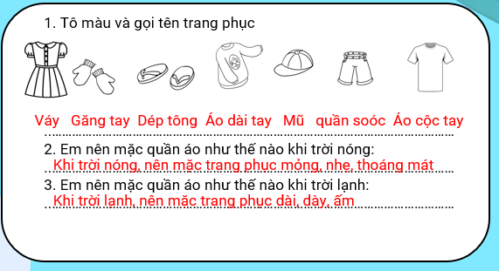 | – HS trình bày kết quả phiếu học tập số 1.
– GV dẫn dắt đưa ra nhiệm vụ của bài học và giao nhiệm vụ cho HS làm bộ sưu tập trang phục theo thời tiết đảm bảo các yêu cầu sau:  + Bộ sưu tập thời trang theo mùa gồm những loại trang phục gì?  + Trang phục nào thì phù hợp với loại thời tiết nào?  + Các trang phục được làm từ chất liệu gì? | – HS theo dõi
HÌNH THÀNH KIẾN THỨC
Hoạt động 2: Tìm hiểu những loại trang phục phù hợp với thời tiết
a) GV tổ chức cho HS làm việc nhóm đôi, quan sát tranh và nêu những trang phục phù hợp với các loại thời tiết khác nhau. | – HS thảo luận
– GV mời HS trả lời.  Gợi ý: Những trang phục của các bạn nhỏ trong tranh.  + Tranh 1: Thời tiết lạnh vì các bạn đang mặc quần áo dài tay, có bạn quàng khăn, bạn đeo che tai.  + Tranh 2: Thời tiết nóng vì gia đình bạn nhỏ đang mặc quần áo cộc tay, đi cắm trại.  + Tranh 3: Trời mưa to vì những người đang đi xe đạp, xe máy trên đường phải mặc áo mưa, đi ủng. | – HS trả lời
– GV mời một số HS nhận xét phần trình bày của các bạn. | – HS nhận xét
– GV giao phiếu học tập số 2 và yêu cầu HS hoàn thành. | – HS hoàn thành phiếu học tập số 2.
– GV mời HS trình bày phiếu học tập số 2.  Gợi ý:  1. Những trang phục giữ ấm vào mùa đông: Áo quần dài, dày, quàng khăn, mũ đội, tất, bốt...  2. Những trang phục giữ ấm vào mùa hè: Áo cộc tay, quần soóc, váy, đội mũ  3. Khi đi biển em cần những trang phục: Áo tắm, áo khoác mỏng, kính râm, kính bơi, dép tông, mũ.  4. Để tránh bị ốm khi đi dưới trời mưa, em cần những trang phục: áo mưa, ủng, ô. | – HS trình bày phiếu học tập số 2
– GV tổng kết hoạt động
b) GV gọi HS mô tả tranh thời tiết trang 72 sách bài học stem lớp 1  Gợi ý:  Tranh 1: Cảnh trời mưa to  Tranh 2: Cảnh trời nắng nóng  Tranh 3: Cảnh trời gió to, u ám, xám xịt | – HS mô tả
– GV yêu cầu HS thảo luận nhóm đôi lựa chọn những trang phục, đồ dùng phù hợp với kiểu thời tiết trong tranh vừa mô tả và giải thích vì sao lại lựa chọn trang phục như vậy? | – HS thảo luận nhóm đôi
– GV gọi hai HS lựa chọn trang phục theo thời tiết ở mỗi tranh và yêu cầu các em giải thích cách lựa chọn trang phục của mình.  Gợi ý:  Tranh 1: Trời mưa to em lựa chọn đồ dùng số 6, số 7.  Trời mưa, em cần trang phục đi mưa để không làm ướt quần áo, ướt người. Đó là áo mưa và ủng.  Tranh 2: Cảnh trời nắng nóng  Trời nắng nóng, em cần trang phục ngắn, mỏng, thoáng mát: số 1, 2, 3, 9, 12. Đó là áo cộc tay, quần soóc, váy và dép quai hậu.  Tranh 3: Cảnh trời gió to, u ám, xám xịt:  Trời âm u, xám xịt, em cần trang phục dài, vải dày để giữ ấm cơ thể. Đó là áo khoác, quần dài, váy dài tay, mũ len, giày. | – HS trả lời
– GV phát phiếu học tập số 3 và yêu cầu HS hoàn thành. | – HS hoàn thành
– GV mời HS trình bày phiếu học tập số 3. | – HS trình bày phiếu học tập số 3
– GV tổng kết hoạt động.
TIẾT 2
LUYỆN TẬP – VẬN DỤNG
Hoạt động 3: Đề xuất ý tưởng và cách làm mô hình bộ sưu tập trang phục theo thời tiết
– GV chia lớp thành các nhóm mỗi nhóm 4 HS.
– GV chuẩn bị sẵn một số mô hình trang phục theo mùa đã làm từ các vật liệu khác nhau và HS quan sát. | – HS theo dõi
a) GV cho HS thảo luận và chia sẻ ý tưởng làm mô hình bộ sưu tập thời trang theo mùa theo các tiêu chí sau:  Mỗi trang phục thiết kế phù hợp với thời tiết.  Chất liệu đa dạng, dễ tìm.  Màu sắc trang phục tươi sáng, hài hoà. | – HS theo dõi
– GV tổ chức cho HS thảo luận nhóm 4, chia sẻ về ý tưởng làm mô hình bộ sưu tập theo mùa. | – Thảo luận nhóm
– GV mời HS chia sẻ về ý tưởng làm mô hình bộ sưu tập theo mùa. | – HS chia sẻ  Ví dụ nhóm làm mô hình bộ sưu tập thời trang theo mùa hè: nhóm thiết kế áo cộc tay, váy ngắn, quần sooc, dép.
b) Lựa chọn ý tưởng và đề xuất cách làm mô hình bộ sưu tập theo mùa. | – Thảo luận nhóm
– GV mời đại diện nhóm chia sẻ cách làm của nhóm trước lớp.  Gợi ý:  Tên trang phục: đồ dùng, váy ngắn, quần sooc, áo cộc tay, dép quai hậu  Trang phục ngắn, mỏng, phù hợp với thời thiết mùa hè.  Cách tạo ra trang phục: cắt, xé, dán,…  Vật liệu để làm trang phục: đồ dùng vải, giấy màu,… | – HS chia sẻ
– GV góp ý cho nhóm | – HS theo dõi
– GV giao phiếu học tập số 4 và yêu cầu HS hoàn thành. | – HS hoàn thành.
– GV mời HS trình bày kết quả phiếu học tập số 4. | – HS trình bày kết quả phiếu học tập số 4.
– GV tổng kết hoạt động chuyển sang hoạt động tiếp theo
Hoạt động 4: Làm mô hình bộ sưu tập thời trang theo mùa
a) GV đưa dụng cụ và vật liệu cho các nhóm. | – Các nhóm lựa chọn dụng cụ và vật liệu phù hợp với ý tưởng của nhóm đã chọn.
b) GV chiếu cho HS xem các bước gợi ý như ở trang 74 sách bài học STEM lớp 1. | – HS theo dõi
– Trong quá trình cả lớp làm mô hình, GV quan sát và hỗ trợ khi cần thiết. | – Các nhóm làm mô hình theo tiêu chí
– GV yêu cầu các nhóm đối chiếu sản phẩm với tiêu chí nếu cần thì điều chỉnh. | – Các nhóm kiểm tra đối chiếu sản phẩm.
– GV tổng kết hoạt động
Hoạt động 5: Trưng bày và giới thiệu mô hình sản phẩm
– GV cho các nhóm trưng bày bằng mô hình của nhóm. | – Các nhóm trưng bày mô hình của nhóm.
– GV mời cả lớp tham quan các mô hình | – HS tham quan các mô hình
– Đại diện nhóm thuyết trình về sản phẩm của nhóm mình.  Gợi ý nội dung:  Tên các loại trang phục trong bộ sưu tập.  Tác dụng của trang phục đối với các loại thời tiết khác nhau. | – Đại diện nhóm thuyết trình về sản phẩm theo nội dung.
– GV yêu cầu HS chia sẻ cảm nhận sau khi tham quan và bình chọn cho sản phẩm mình yêu thích nhất.
– GV mời các nhóm nhận xét, góp ý
Hoạt động 6: Lựa chọn trang phục phù hợp với thời tiết
– GV tổ chức cho HS chơi trò chơi “dự báo thời tiết” bằng các mô hình trang phục đã thiết kế.
– GV hướng dẫn cách chơi  – Chia HS thành các nhóm 6 HS  – Cử 1 HS làm quản trò  – HS làm quản trò đóng vai là phát thanh viên, khi quản trò hô loại thời tiết thì người chơi chọn 1 trang phục phù hợp với thời tiết đó.  – Nhóm nào tìm nhanh và đúng thì được 5 điểm.  – Kết thúc trò chơi nhóm nào được nhiều điểm hơn thì thắng cuộc. | – HS theo dõi
– GV cử quản trò  – Mời HS chơi trò chơi | – HS chơi trò chơi
– GV tổng kết trò chơi, tuyên dương nhóm thắng cuộc
– GV yêu cầu HS: hãy đánh giá sản phẩm của nhóm em và nhóm bạn vào phiếu đánh giá. | Các nhóm đánh giá sản phẩm của nhóm mình và nhóm bạn.
TỔNG KẾT BÀI HỌC
– GV nhắc HS chưa hoàn thiện sản phẩm và phiếu học tập thì hoàn thiện nốt.
– GV đề nghị HS về nhà tự thiết kế trang phục của mình phù hợp với thời tiết.
– GV khen ngợi nhóm HS tham gia hoạt động tốt, động viên các nhóm làm chưa tốt để lần sau cố gắng.
– GV nhận xét và tổng kết buổi học

THỜI TIẾT VÀ TRANG PHỤC
Nhóm……………………………….. Lớp……………..

PHIẾU HỌC TẬP SỐ 1
1.

1. Tô màu và gọi tên trang phục
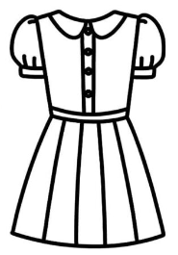
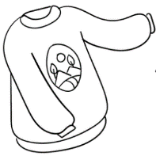
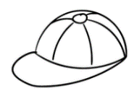
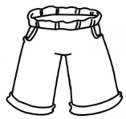
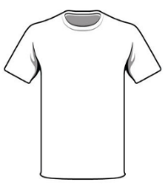
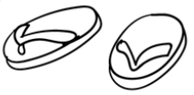
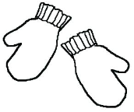

..……………………………………………………………………………………………………………………………………
2. Em nên mặc quần áo như thế nào khi trời nóng:
..……………………………………………………………………………………………………………………………………
3. Em nên mặc quần áo như thế nào khi trời lạnh:
..……………………………………………………………………………………………………………………………………

PHIẾU HỌC TẬP SỐ 2
C
1. Em hãy kể tên những trang phục giữ ấm vào mùa đông
..……………………………………………………………………………………………………………………………………
2. Em hãy kể tên những trang phục nên mặc vào mùa hè
..……………………………………………………………………………………………………………………………………
3. Khi đi biển em cần những trang phục gì?
..……………………………………………………………………………………………………………………………………
4. Để tránh bị ốm khi đi dưới trời mưa, em cần những trang phục nào
A. Áo dài tay  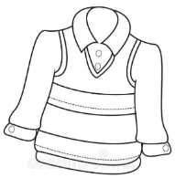 | 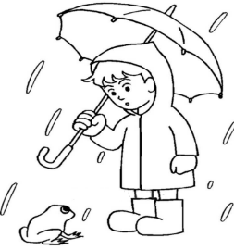  B. Áo mưa, ủng, ô | C. Áo khoác  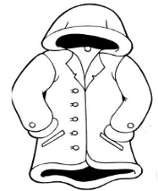 | D. Kính mắt  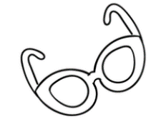

PHIẾU HỌC TẬP SỐ 3

1. Em hãy cho biết bạn nào nói đúng
A. Bạn Lan nói: “Khi trời nắng nóng, chúng ta nên mặc quần soóc, áo cộc tay cho mát và thoải mái”.
B. Bạn Minh nói: “Khi trời mưa, tớ sẽ mặc áo dài tay để tránh bị ướt”.
2. Quan sát các hình ảnh Tr.72, SHS, em hãy lựa chọn một bộ trang phục để mặc khi trời lạnh, âm u, xám xịt:
……………………………………………………………………………………………………………………………………..
3. Em hãy cho biết trang phục có vai trò như thế nào với con người?
..……………………………………………………………………………………………………………………………………
……………………………………………………………………………………………………………………………………….
PHIẾU HỌC TẬP SỐ 4

Vẽ ý tưởng bộ sưu tập của nhóm

1. Nhóm em chọn trang phục và đồ dung tương ứng với thời tiết nào?
……………………………………………………………………………………………………………………………………..
2. Vật liệu nhóm sử dụng để làm các trang phục và đồ dùng
……………………………………………………………………………………………………………………………………..
3. Mô tả ngắn gọn cách làm các trang phục, đồ dùng đã chọn
……………………………………………………………………………………………………………………………………..
……………………………………………………………………………………………………………………………………..

